下载jdk17

[Java Downloads | Oracle 中国](https://www.oracle.com/cn/java/technologies/downloads/#jdk17-windows)



安装geoserver2.23.0

进入<http://localhost:8090/geoserver/web/>登录

新建工作空间

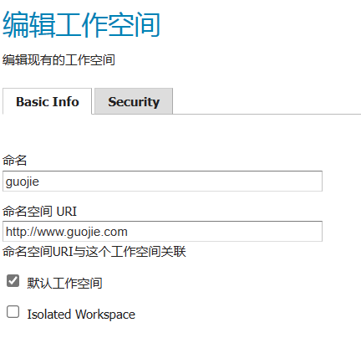

新建数据源

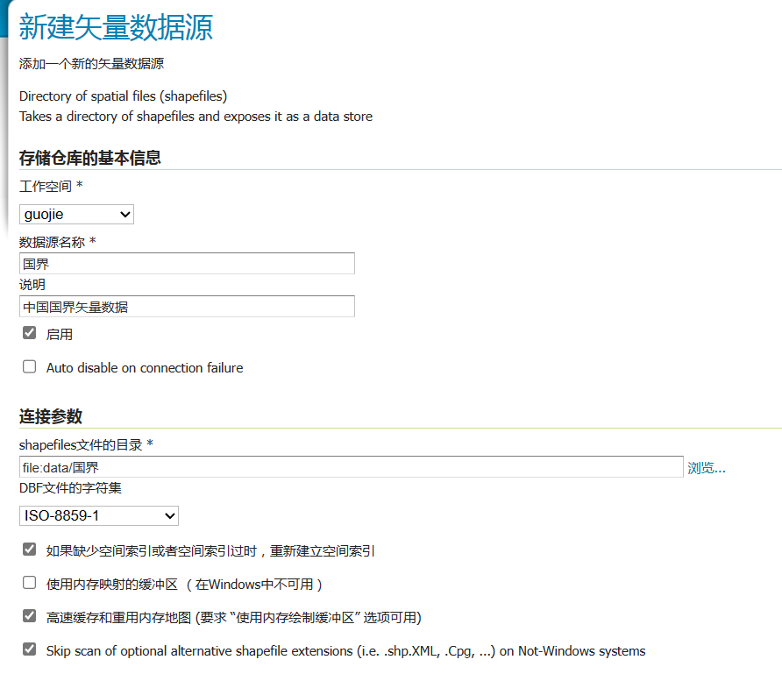

新建图层

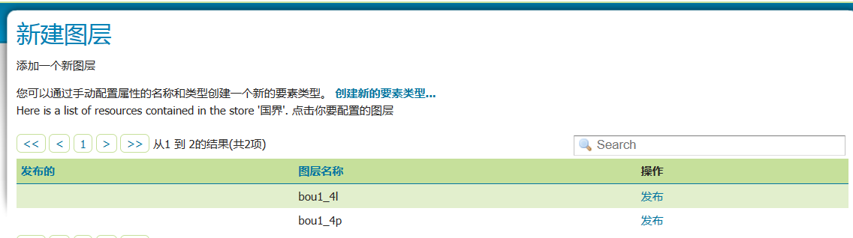

定义图层

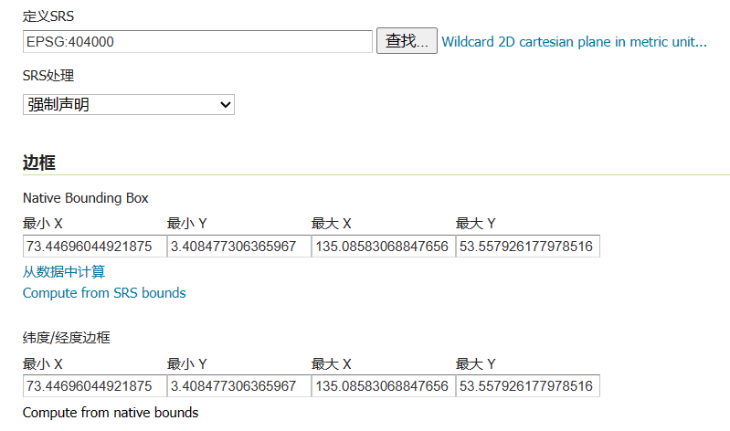

在arcmap中连接服务

